**Ε ε**

* **Συμπληρώνω το γράμμα.**

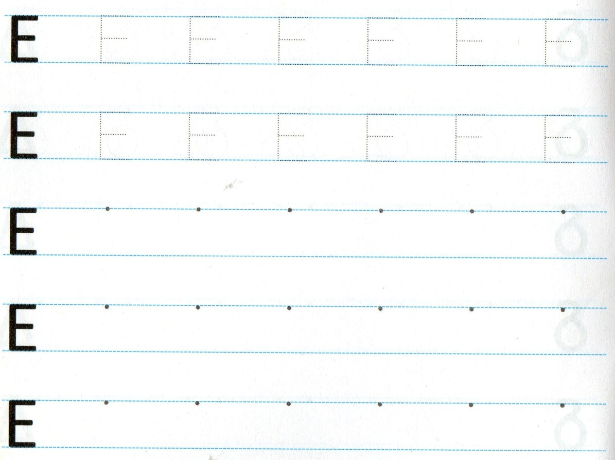

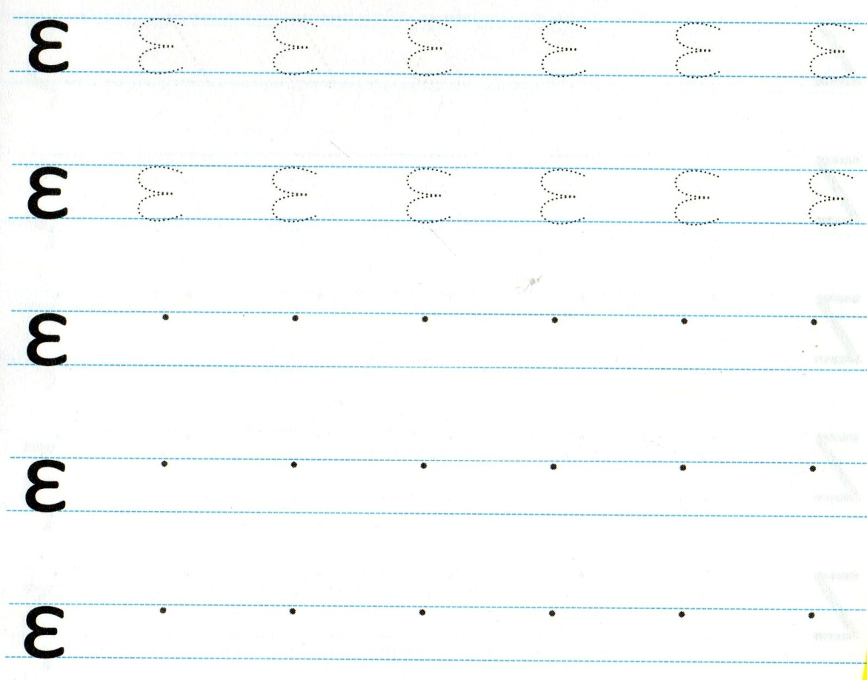

* 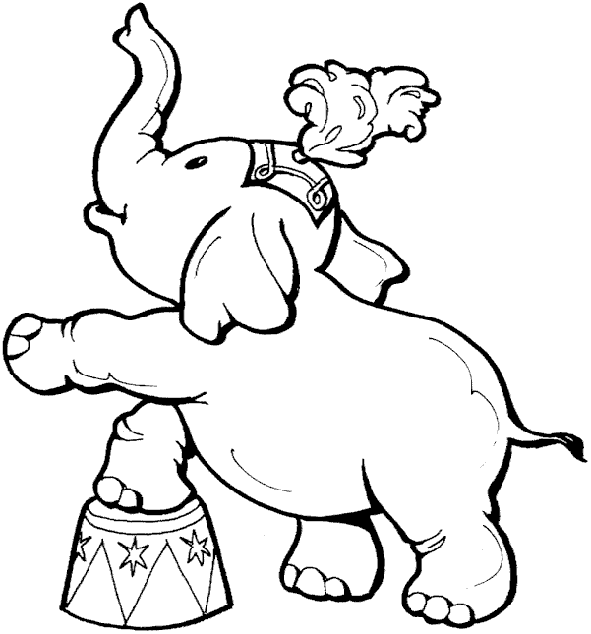**Ζωγραφίζω.**

* **Κυκλώνω το γράμμα Ε ε σε κάθε μια από τις παρακάτω λέξεις.**

|  |  |  |
| --- | --- | --- |
| υπολογιστής |  |  |
|  | λέξη |  |
|  |  | τρένο |
| πάπια |  |  |
|  | μπάλα |  |

* **Σκέφτομαι μια λέξη που να αρχίζει από το γράμμα Ε ε και τη ζωγραφίζω.**